CURRICULUM VITAE

Welmanytha Palembangan, lahir pada tanggal 04 Desember 1996. Buah hati dari pasangan Suami/Istri. Yuli Tandi (Ayah) Milke Mayung (Ibu). Penulis adalah anak kedua dari tiga bersaudara. Yulmitha Palembangan (Kakak), dan Julfrandi Palembangan (adik).

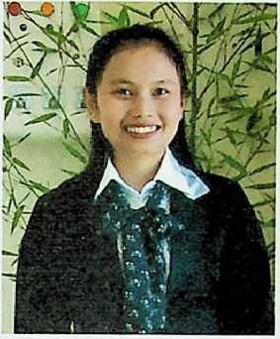

Pada tahun 2008/2009 penulis tamat dari Sekolah Dasar (SD) Negeri 12 Inpres Pangala’, pada tahun yang sama penulis melanjutkan pendidikan di Sekolah Menengah Pertama (SMP) Negeri 1 Rindingallo dan tamat pada tahun 2011/2012. Pada tahun yang sama penulis melanjutkan pendidikan ke Sekolah Menengah Atas (SMA) Negeri 1 Rindingallo dan mengambil Jurusan Ilmu Pengetahuan Alam (IPA) dan tamat pada tahun 2014/2015. Pada tahun yang sama penulis melanjutkan pendidikan ke jenjang Perguruan Tinggi di Sekolah Tinggi Agama Kristen Negeri (STAKN) Toraja dan menyelesaikan penulisan skripsi pada tahun 2019.